今日动态
2025.10.15 晴

我们今天来了27位小朋友，万泓呈、吴璟逸、张存熙、钟苡橙小朋友请假。
今天除了王禹洲、王清羽、万昱舒小朋友入园有一点情绪，其他小朋友都没有哭哦～其中丁奕辰、、黄宇泽、万昱舒、郭闻政、刘熠赫、戴金轩、蒲书瑶、赵永辰、朱子元、高研、郭旭、刘砚宁、范诗婷、陈佳玥、王以沫、白宇阳、李景行、杨岑玥、孙若黎、王禹洲王清羽、马欣雨、陈锦瑜、陆悠悠、周昕妤、包星允、吴璧岑等宝宝能自主放好水杯并签到。
入园篇
故事一：我能自主吃点心
今天吃的点心是鲜牛奶、饼干、坚果。除了丁奕辰、郭旭、万昱舒没有喝牛奶，其他宝宝都吃完啦！
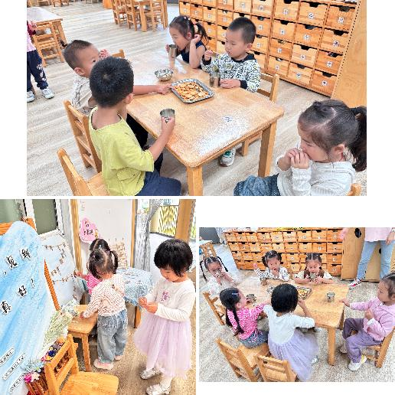 | 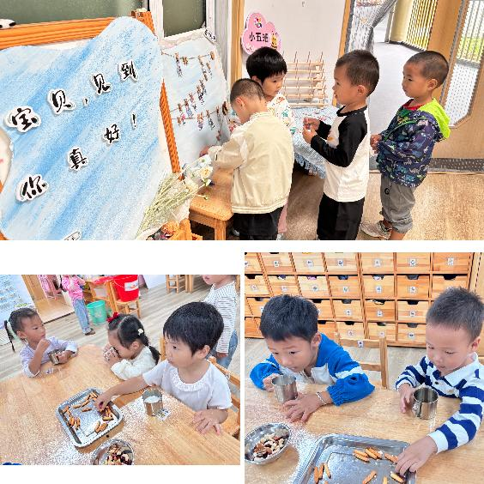

户外篇
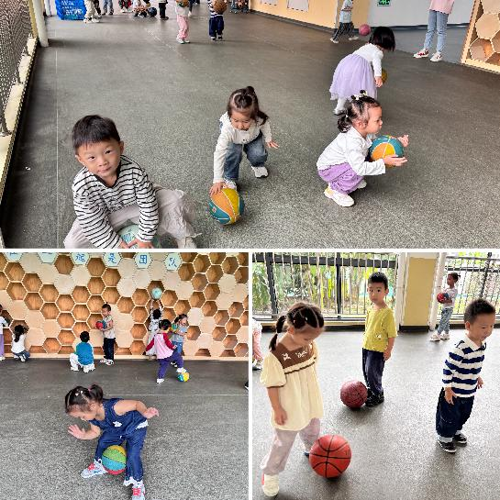 | 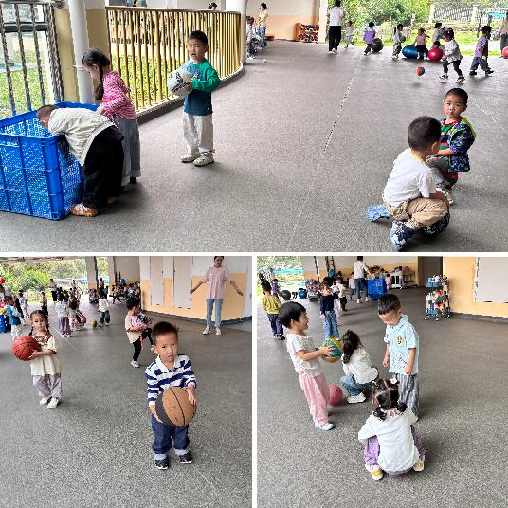
区域游戏篇
今日区域游戏时间其中丁奕辰、蒲书瑶、赵永辰、朱子元、高研、范诗婷、陈佳玥、王以沫、王清羽、马欣雨、陈锦瑜、陆悠悠、周昕妤、包星允、郭旭、刘砚宁、白宇阳、李景行、杨岑玥、孙若黎、王禹洲、黄宇泽、万昱舒、郭闻政、刘熠赫、戴金轩、吴璧岑等小朋友能自主选择区域并友好合作，宝宝们通过在娃娃家（角色扮演）、建构区（搭建培养空间思维）、美工区（创作锻炼精细动作）、益智区（玩拼图、串珠等提升逻辑与手眼协调）、图书区（读绘本、认图画培养阅读兴趣与表达），让幼儿在玩中学习、发展能力。在这些丰富的区域游戏里，小班的宝贝们在玩中学、学中玩，每一次探索、每一次互动都是他们成长的印记，伴随他们在幼儿园的每一天都精彩纷呈。

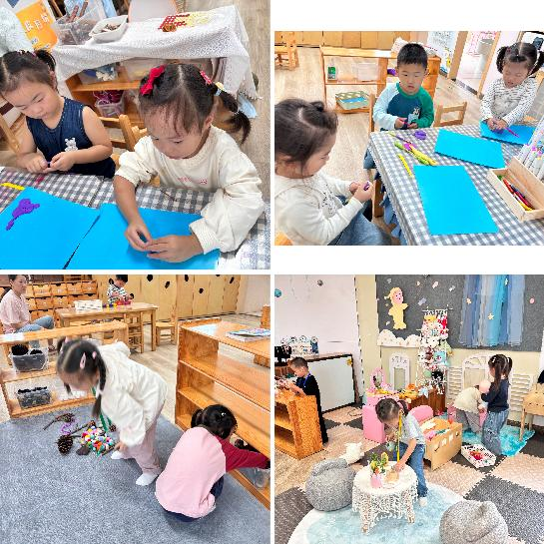 | 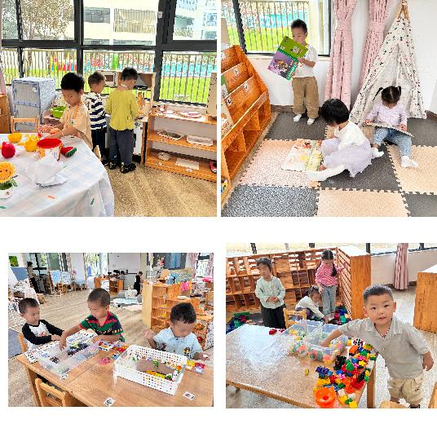

吃饭篇
故事一：我会自己吃
今天吃的是意人利面、羊肚菌山药、鸽子汤。从今日幼儿进餐情况看，大部分孩子能够自主进餐，并且有较好的进餐习惯，今天有小部分幼儿菜没有吃完，如：刘砚宁、王以沫、蒲书瑶、孙若黎菜还剩一点点。黄宇泽、刘砚宁幼儿吃饭时桌面较脏。需要加油哟。
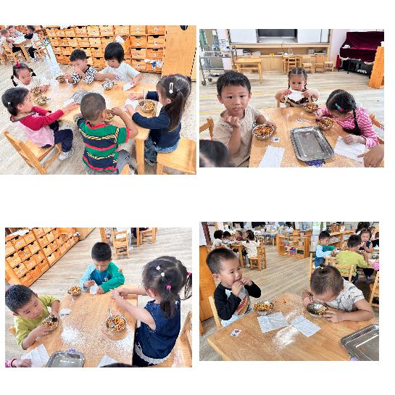 | 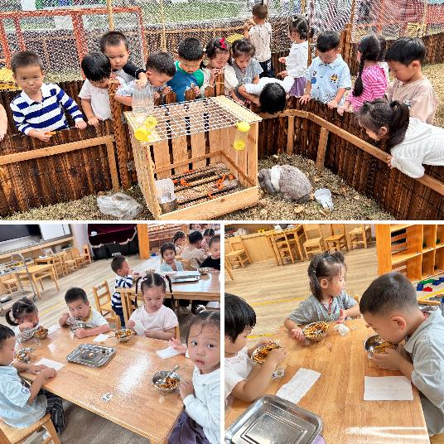
集体活动篇：小黄和小蓝
活动内容：
绘本《小蓝和小黄》是一本非常经典又有趣的绘本，对于小班幼儿来说，简单的画面加上充分的想象空间，幼儿更容易在轻松的观察、聆听中，将自己生活中的经验投入绘本情境中，体验阅读的快乐。当一种亲切感产生、一种胜任感萌生、一种迫切想了解的愿望发生时，一本书和一种与书有关的体验活动就这样在幼儿的心里生根、发芽了。于是将绘本阅读与游戏有机融合，让幼儿就在这种看似简单的经验迁移和情感投射中，潜移默化的帮助他们拓展、丰富、积累体验。
其中王以沫、王清羽、丁奕辰、马欣雨、陈锦瑜、陆悠悠、郭旭、刘砚宁、白宇阳、黄宇泽、万昱舒、郭闻政、刘熠赫、戴金轩、蒲书瑶理解故事内容，感受故事幽默、滑稽的风格。赵永辰、朱子元、高研、范诗婷、李景行、杨岑玥、孙若黎、王禹洲、陈佳玥、周昕妤、包星允、吴璧岑能能用语言表达自己的猜测和想象。
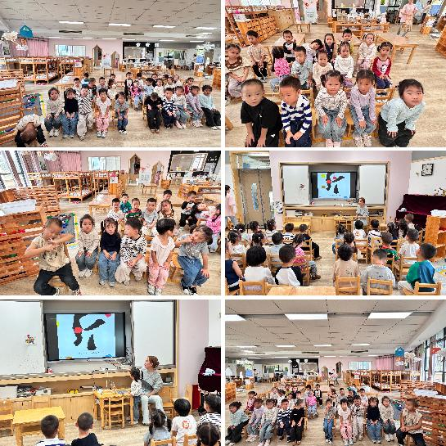 | 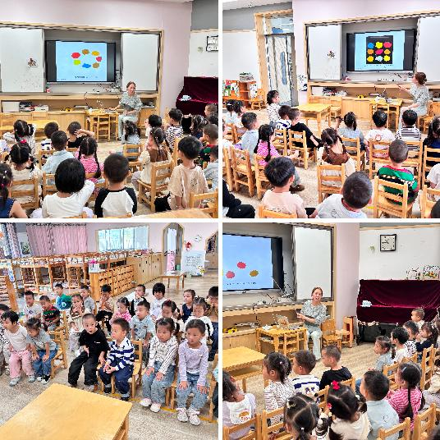

家园合作：
1.近期传染病高发季，请多关注宝贝们身体状况哦，尽量去人少的地方，避免交叉感染。
2.请给宝贝勤剪指甲哦！

